Содержание
1 Постановка задачи 3
Приложение А 4
Приложение Б 8

Постановка задачи
Программа проверяет введенный текст на соответствие понятию <Список_списков>:

<Список_списков>::=<Список> {;<Список>}.

<Список>::= <Элемент>{,<Элемент>}.

<Элемент>::= <Буква>{<Буква>}.

Пример правильной записи <Список_списков>: abc;b,c,d;asd;h.

Примечания:
- Программа реализована с помощью рекурсии.

Приложение А
(обязательное)
Исходный код программы
program ListOfListsParser;
// The program determines whether the entered text is a list ///of lists

{$APPTYPE CONSOLE}

uses
SysUtils;

//function List of List the entered text is a list of lists
function ListOfLists(List: String): Boolean;
begin
Result := False;
if Length(List) > 0 then
if List[1] in ['A'..'z'] then
begin
Delete (List, 1, 1);
if Length(List) > 0 then
case List[1] of
'A'..'z' : if ListOfLists(List) then
Result := True;
',', ';' : begin
Delete (List, 1, 1);
if ListOfLists(List) then
Result := True
end;
'.' : begin
Delete (List, 1, 1);
if Length(List) = 0 then
Result := True
end
end
end
end;

var
SourceList: String;

//SourceList – Source List

begin
readln (SourceList);
writeln (ListOfLists(SourceList));
readln
end.

Приложение Б
(обязательное)
Тестовые наборы
Раздел 1: Проверка работы программы в различных ситуациях
Тест 1

Тестовая ситуация: Обычная работа программы (первый вариант)
Исходные данные: abc;b,c,d;asd;h.
Ожидаемый результат: True
Полученный результат:

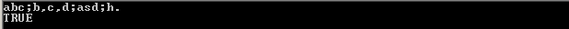

Рисунок 1 – Полученный результат

Тест 2

Тестовая ситуация: Обычная работа программы (второй вариант)
Исходные данные: a.
Ожидаемый результат: True
Полученный результат:

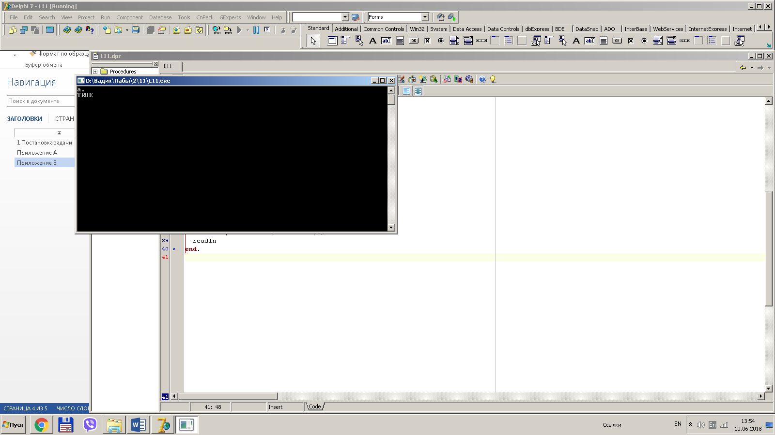

Рисунок 2 – Полученный результат

Раздел 2: Некорректные данные
Тест 1

Тестовая ситуация: Ввод некорректной строки
Исходные данные: a,.
Ожидаемый результат: False
Полученный результат:

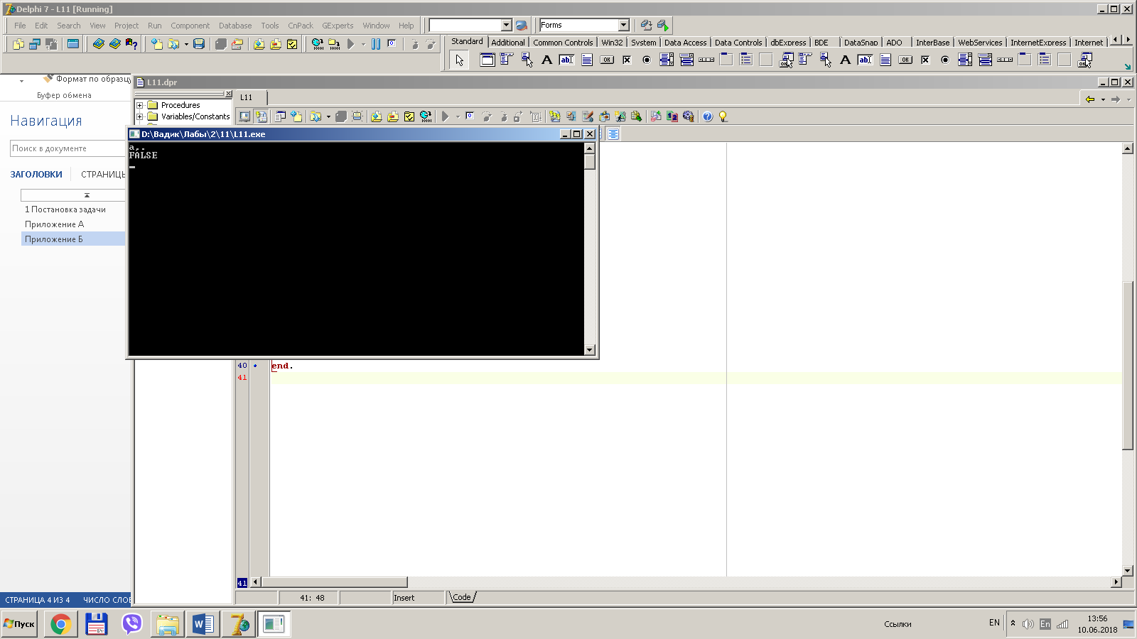

Рисунок 3 – Полученный результат

